**四川省惠集优供应链管理有限责任公司**

**HACCP计划**

版本号：A/0

**（依据GB/T22000:2006/ISO2200食品安全管理体系 要求、CCAA 0021-2014(CNCA/CTS 0013-2014) 食品安全管理体系 运输和贮藏企业要求）**

**初级农产品（水果、蔬菜、畜禽肉、禽蛋、水产品）、预包装食品（大米、面粉、大豆油、菜籽油、牛奶、调味品、豆制品）的销售**

**编 制：HACCP小组**

**审 核：吴增刚**

**批 准：何大全**

**分发号：**

发布日期：2020年6月20日 实施日期：2020年6月20日

0 前言

食品安全关系广大食用者的健康及社会正常运转秩。工业污染导致环境恶化,农业种植、养殖业的源头污染加重,食品工业中应用新原料等也给食品安全带来了许多新问题。食品安全已成为社会关注的焦点,卫生部门对食品安全尤其重视,为进一步规范对初级农产品的卫生监督管理，提高企业农产品、肉禽卫生管理水平，防止企业食品卫生安全事故的发生，保障员工身体健康，落实长效管理机制，维护正常教育秩序以及社会安定。结合企业卫生监督量化分级管理，加强企业初级农产品监督管理，实施以来效果明显。如何保证客户的饮食安全，防止因初级农产品、肉禽卫生问题引起食物中毒，是企业领导和公司管理人员共同关心的问题。在公司引入HACCP体系,以提高公司自身管理水平,最大限度减少因初级农产品、肉禽卫生问题引起的食物中毒风险,保障所有人员饮食安全.公司在实施HACCP计划、加强管理后没有发生因初级农产品、肉禽等饮食不卫生而投诉的事件.通过查看现场操作和记录,发现各存储、配送自身卫生管理水平有了很大提高.结论对公司实施HACCP体系管理,可充分调动公司自身的积极性,促使其把主要精力和技术力量放在关键控制点上,减少工作量,降低管理成本,使有限的资金获得最大的经济和社会效益。

1 组织机构

1.1食品安全小组成员职责

1、制定HACCP计划。

2、制定相关程序文件和卫生标准操作规范(SSOP)。

3、实施和验证食品安全管理体系。

4、负责公司内部有关HACCP的培训工作。

5、负责HACCP和SSOP各项记录的编制与审核。

6、修改和完善HACCP体系,确保HACCP体系的有效运行和持续改进。

HACCP小组成员都必须达到食品卫生要求（例如，体检，食品工作人员没有与食品安全有关的疾病），必须经过HACCP七个原理、xx相关法律法规要求、CAC食品卫生通则等相关知识的培训。

1.2 HACCP小组成员名单及相关职责

|  |  |  |  |  |  |
| --- | --- | --- | --- | --- | --- |
| **姓 名** | **组内**  **职务** | **部 门** | **学历及**  **专业** | **行业工作年限** | **主 要 职 责** |
| 许 刚 | 组长 | 副总经理 | 本科 | 食品行业15年经验 | 负责体系策划、推行、维持；负责食品安全小组的组织和协调工作；负责食品安全外部事务的联络和协调工作；制定实施HACCP计划与HACCP培训工作，制定相关文件和卫生标准操作规范；负责会议记录、传达、追踪、相关信息的整理和提报；负责文件整理、登记、发放、回收控制和管理 |
| 齐发明 | 成员 | 采购部 | 中专 | 食品行业15年经验 | 协助组长制定HACCP计划与HACCP培训工作；HACCP和SSOP各项记录的编制与审核；实施和验证HACCP体系；按计划实施食品采购和进货检验；实施食品仓库管理和配送。 |
| 许 刚 | 成员 | 品质管理部 | 大专/法律 | 食品行业5年经验 | 协助组长开展工作；实施和验证HACCP体系；对产品和服务实施质量管理，检验产品和服务的符合性。 |
| 段政勇 | 成员 | 客户部 | 高中 | 食品行业10年经验 | 协助组长开展工作；制定相关销售文件和卫生标准操作规范 |
| 徐秀娟 | 成员 | 财务部 | 大专/财会 | 食品行业10年经验 | 协助组长开展工作，确保食品质量安全方面的资金支持。 |
| 周小惠 | 成员 | 行政管理部 | 高中 | 食品行业8年经验 | 协助组长开展工作，确保与食品安全有关岗位的上岗、在岗、转岗的人员均经培训。 |

**2 企业概述**

四川省惠集优供应链管理有限责任公司，由四川蜀源惠通商贸有限公司更名而来，公司注册地址为：成都市青羊区青羊大道128号附201-202号14幢2层，仓库地址：成都市双流区五洞桥北路一段81号，现有注册资金 5000万元，面积1500平方米，公司具有整洁规范的库房，先进的运输设施，强大的食品营养与安全人才实力和完善的售后服务，是专业食品配送的现代科技型服务企业。

四川省惠集优供应链管理有限责任公司主要为初级农产品（水果、蔬菜、畜禽肉、禽蛋、水产品）、预包装食品（大米、面粉、大豆油、菜籽油、牛奶、调味品、豆制品）的销售，高度专业化食品配送。公司充分依托人力资源优势、协作伙伴硬件优势，始终秉承“做成都市最好的配送服务，做消费者最放心的食品配送”的企业精神，尊崇“以人为本、客户第一”的宗旨，本着“诚信经营、尽心服务、与客户一起发展”的企业理念，以维护消费者健康为己任，按GB/T19001-2016、GB/T24001-2016、GB/T45001-2020、GB/T2200:2006标准建立、实施质量、环境、职业健康安全和食品安全管理体系，不断追求顾客持续满意，让四川省惠集优供应链管理有限责任公司的初级农产品（水果、蔬菜、畜禽肉、禽蛋、水产品）、预包装食品（大米、面粉、大豆油、菜籽油、牛奶、调味品、豆制品）的销售及服务成为消费者心目中的最放心食品配送品牌。

**3 加工工艺流程图**

（仓储与配送）

**订单**

**食品采购**

**食品验收**

**CCP1**

**仓储管理**

**CCP2**

**废弃物**

**场地清洁**

**车辆清洁**

**食品装车**

**食品配送**

**CCP3**

**客户验收**

**车辆回场清洁**

**4产品描述**

4.1原辅料

4.1.1 产地

具有良好种植或养殖规范的食品生产基地或具有SC的生产企业。

4.1.2 产品特征

4.1.2.1 蔬菜、水果类

4.1.2.1.1 蔬菜类

a)感官：为新鲜或冷藏的，成熟适度，风味正常，无病虫害，无腐烂。

b)执行标准：GB2762《食品中污染物限量》和GB2763《食品中解药农药最大残留限量》。

4.1.2.1.2 水果类

a)感官：为成熟适度，色泽正常，果形正常，、果面清洁。果实无腐烂、畸形、异味、冻害、病虫害及机械伤。

b)执行标准：GB2762《食品中污染染物限量》和GB2763《食品中解药农药最大残留限量》。

4.1.2.2 禽蛋类

4.1.2.2.1 禽类

a)感官：为眼球饱满，皮肤有光泽，因品种不同可呈淡黄、淡红和灰白，肌肉切面具有光泽。具有禽类正常气味。肉体外表微干或微湿润，不粘手，肌肉指压后凹陷立即恢复。原料具有该禽类固有的气味。煮沸后的肉汤透明澄清、脂肪团聚于表面，具固有香味上，供方应能提供卫生检疫证书。

b)执行标准：GB16869《鲜、冻禽产品》。

4.1.2.2.2 蛋类

a)感官：蛋壳清洁完整，灯光透视时，整个蛋呈桔黄色至橙红色，蛋黄不见或略见阴影。打开后蛋黄凸起、完整、有韧性，蛋白澄清，透明、稀稠分明，无异味。

b)执行标准：GB2748《鲜蛋卫生标准》。

4.1.2.3 畜肉类

4.1.2.3.1 感官指标

a)猪肉的感官指标应达到下表的规定：

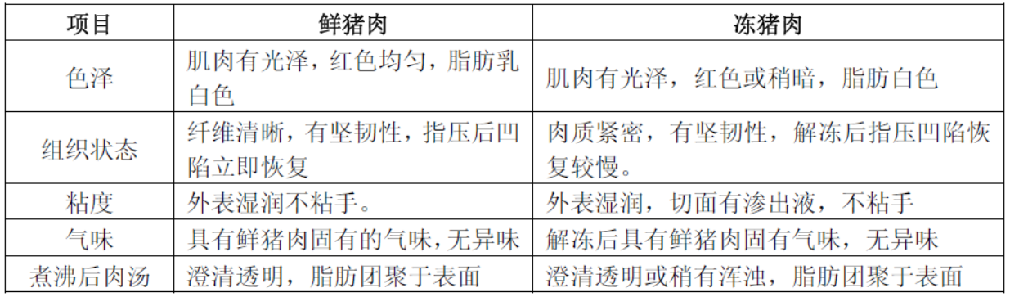

b)牛肉、羊肉原料的感官指标应达到下表的规定：

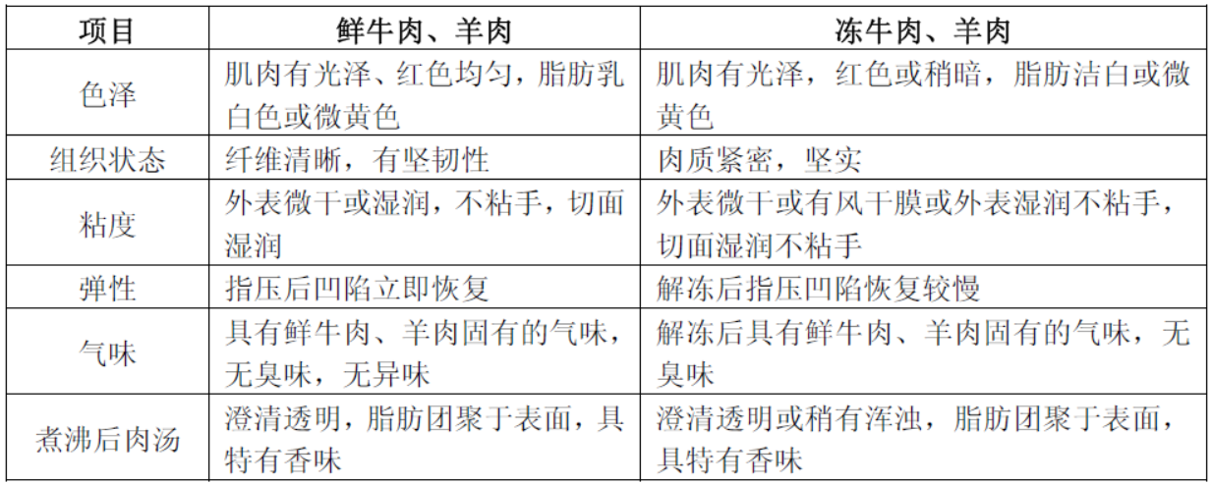

4.1.2.3.2．理化指标

畜肉类原料的理化指标应符合GB2707《鲜(冻)畜肉卫生标准》.

4.1.2.4 鱼类、水产类（目前尚无此类产品）

4.1.2.4.1 海水鱼

a)感官指标

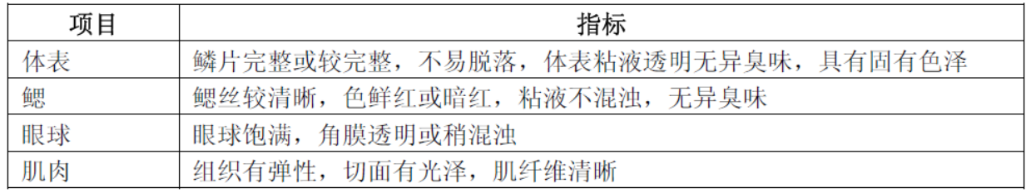

b)执行标准：GB 2733《鲜、冻动物性水产品卫生标准》

4.1.2.4.2 淡水鱼

a)感官指标

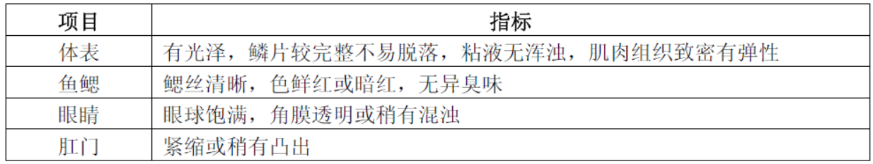

b)执行标准：GB 2733《鲜、冻动物性水产品卫生标准》

4.1.2.4.3 海虾

a)感官指标

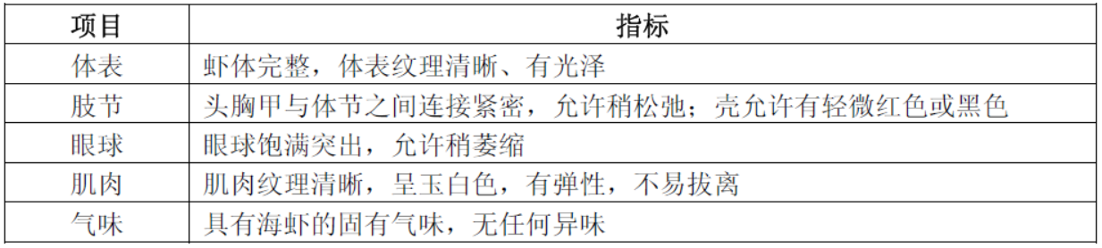

b)执行标准：GB 2733《鲜、冻动物性水产品卫生标准》

4.1.2.5 干货类

干货类原料应无霉斑，无杂物，无蛀虫，不得含有超量的泥沙。

4.1.2.5.1 海水贝类

a)感官：应呈固有色泽、体形饱满、肉质紧密厚实，个体均匀，具有其固有气味，无异味、无杂质、无污染、无虫害、无霉变。

b)执行标准：GB10144《动物性水产干制品卫生标准》

4.1.2.5.2 菌类

a)感官：应具有食用菌正常的商品外形及固有的色泽、香味。不得混有非食用菌，无异味、无霉变、无虫蛀。

b)执行标准：GB7096《食用菌卫生标准》。

4.1.2.6 米面粮油类

4.1.2.6.1 米面粮油类

a)感官：面类原料应在保质期内无杂质，无虫、无霉变、无异味。用手抓起用力捏成团，松手后面粉自然散开，湿度正常。米类原料应在保质期内色泽正常，外表有光泽，无杂质，无虫、无霉变、无异味。淘米水中应没有杂质或油脂。杂粮类原料应色泽正常，无虫、无霉变、无异味，干燥无受潮现象。

b)执行标准：GB 2715《粮油卫生标准》。

4.1.2.6.2 植物油类

a)感官：原料应在保质期内，油脂色泽正常，无异物、不酸败、无异味。

b)执行标准：GB 2716《食用植物油卫生标准》。

4.1.2.6.3 人造黄油类

a)感官：原材料应在保质期内，外观呈鲜明的淡黄色或白色，质地均匀、细腻，风味良好，无霉变和杂质。

b)执行标准：GB15196《人造奶油卫生标准》。

4.1.2.7 醋

a)感官：醋类调料应具有正常食醋的色泽、气味和滋味，不涩，无其它不良气味与异味，无浮物，不混浊，无沉淀，无异物，无醋鳗、醋虱。

b)执行标准：GB2719《食醋卫生标准》。

4.1.2.8 白糖

a)感官：白糖应晶莹均匀、干燥松散、颜色洁白，无色糖粒、糖块，棉白糖质地柔软。糖的晶粒或水溶液味甜、纯正，无异臭、异味、异物。

b)执行标准：GB13104《白糖卫生标准》。

4.1.2.9 盐

a)感官：食盐应白色、味xx，无可见的外来杂物，无苦味、涩味，无异臭。

b)执行标准：GB2721《食用盐卫生标准》。

4.1.2.10 酱油

a)感官：酱油应具有正常酿造酱油的色泽、气味和滋味，无不良气味，不得有酸、

苦、涩等异味和霉味，不混浊，无沉淀，无异物，无霉花浮膜。

b)执行标准：GB2727《酱油卫生标准》。

4.1.2.11 味精

a)感官：味精应具有正常的色泽、滋味，不得有异味及杂物。

b)执行标准：GB2720《味精卫生标准》。

4.1.2.12 酒类

a)感官：酒色黄澄清或白色，不混浊，无沉淀物，有馥郁的香味，滋味醇厚稍甜，无酸涩味。

b)执行标准：GB2758《发酵酒卫生标准》。

4.1.2.13酱类

a)感官：酱类调料应具有正常酿造酱的色泽、气味和滋味，不涩，无其它不良气味，不得有酸、苦、焦糊及其它异味、异物。

b)执行标准：GB2718《酱卫生标准》。

4.1.2.14 淀粉类调料

a)感官：淀粉类调料应具有各自品种固有的形态和色泽，不酸、不粘、无发霉、无异味、无杂质、口尝无砂质。

b)执行标准：GB2713《淀粉制品卫生标准》。

4.1.2.15 洗涤剂

a)感官：洗涤剂应无杂质、无异味。液体产品不分层，无悬浮物或沉淀，颗粒及粉状产品不结块。

b)执行标准：GB14930.1《食品工具、设备用洗涤剂卫生标准》。

4.1.2.16 消毒剂

a)感官：消毒剂应无杂质、无异味。液体产品不分层，无悬浮物或沉淀，颗粒及粉状产品不结块。

b)执行标准：GB14930.2《食品工具、设备用洗涤消毒剂卫生标准》。

4.1.3 生产方式

产品由相关企业加工生产，食品具备生产xx。

4.1.4 采购方式

由经销商送货或由公司采购人员从市场采购.

4.1.5 包装类型

塑料包装袋、纸箱包装等.

4.1.6 贮存方式

根据干货、酱醋类或糖烟酒类在常温下储存；冷冻食品根据自身特点冷冻保存(-18℃以下)，xx储存(0℃-4℃)或常温保存。

4.1.7 接收准则或用途

符合国家标准、行业标准或公司货品验收标准。

4.2 与产品接触的材料

4.2.1清洁用水

（1）重要特性：无泡沫、无杂质、无沉淀液存在。无色无味透明液体。

（2）产地：应来自符合卫生xx的生活用水处理机构，提供水质检测合格证明。

（3）运输包装和储存：自来水管直接输送；

（4）接受或用途说明：水质要求无污染杂质，无色无味透明液体等。

（5）使用前的处理：通过自来水厂合格处理后直接使用。

4.2.2包装材料

（1）重要特性：韧度大、重量轻、耐久环保、无毒、无味、防潮、耐腐蚀。

（2）产地：应来自符合食品卫生xx的生产企业（必要时）。

（3）运输包装和储存：按原产品的包装，不分装，直接输送至公司后使用；

（4）接受或用途说明：韧度大、重量轻、耐久环保、无毒、无味、防潮、耐腐蚀，有检测合格报告。

（5）使用前的处理：清洁或消毒。

4.3 终产品描述

|  |  |
| --- | --- |
| **项目** | **说明** |
| 1、产品名称 | **按顾客要求配送的食品** |
| 2、重要产品特性  （如：感官、卫生指标、理化指标、大肠菌群、致病菌 等） | 1）感官指标：按照客户要求；  2）卫生指标：按照客户要求；  3）理化指标：按照客户要求； |
| 3、成分 | 按顾客要求 |
| 4、包装方式 | 食品原有包装 |
| 5、贮藏及运输： | 专用仓库贮存，专用配送车辆运输等 |
| 6、特殊分销控制 | **无** |
| 7、适用人群 | **酒店、食堂、饭店、商店等企事业单位** |
| 8、使用方法 | **拆包装后使用** |
| 9、保质期 | **见食品包装保质说明** |

4.4 流程图、过程步骤和控制措施

4.4.1流程图----见上流程图

4.4.2过程步骤和控制措施

| **工序** | **工艺描述** | **控制措施描述** |
| --- | --- | --- |
| 1) | **食品采购** | 选择有资质或者能提供相检测合格证明的加工生产或配送企业； |
| 2） | **食品验收** | 依照食品检验标准进行检验，且需要供应商提供相应的合格检测报告。 |
| 3） | **仓储** | 依照食品储存卫生标准进行储存，明确温度、湿度、通风、照明等指标。 |
| 4） | **配送** | 按顾客的要求对食品进行配送，对配送的车辆进行保洁，确保卫生指标合格。按要求对食品进行防护。 |
| 5） | **客户验收** | 客户对订单所需的食品进行验收。 |
| 6） | **车辆回场后清洁** | 对运输车辆进行回场清洁。 |
| 7） | **售后服务** | 对配送后的食品进行跟踪服务。 |

5、HACCP计划表

|  |  |  |  |  |  |  |  |  |  |
| --- | --- | --- | --- | --- | --- | --- | --- | --- | --- |
| 关键控制点  （CCP） | 显著危害（2） | 关键限值（3） | 监 控 | | | | 纠偏行动（8） | 记录（9） | 验证（10） |
| 对象（4） | 方法（5） | 频率（6） | 人员（7） |
| 采购验收  CCP1 | 生产企业及地址、保质期、产品检测报告、生产许可资质、食品固有成份标识说明。 | 相关产品国家标准技术要求 | 原料的包装、标识、外观、气味、QS标志，检验合格证 | 查看有无相应的有效官方检验报告。 | 每批一次 | 原料验收人员 | 拒收未经检验合格和报告显示卫生指标不合格的粮油。 | 检测报告 | 检验记录 |
| 仓储  CCP2 | 病原体存活 | 常温 | 区分放置并隔离，控制温湿度 | 观察 | 每天 | 仓管员 | 对偏离的产品进行废弃处理 | 巡查记录 | 巡查记录 |
| 配送 CCP3 | 病原体存活 | 常温 | 区分放置并做好隔离 | 观察 | 每车 | 配送员 | 确认偏离的产品，隔离待评估，延长时间或废弃 | 检查工作日志、纠偏记录 | 检查工作记录 |

6、 危害分析

6.1 采购过程危害分析表-----

|  |  |  |  |  |  |
| --- | --- | --- | --- | --- | --- |
| （1）  加工工序 | （2）  识别本工序被引入、控制或增加的潜在危害 | （3）  潜在食品危害是否显著？  （是/否） | （4）  对第3栏的  判定依据 | （5）  能用于显著危害的预防措施是什么？ | （6）  该步骤是关 键控制点吗？  （是/否） |
| 粮油及其制品类采购、验收 | 生物危害：致病菌 | 是 | 包装破损可能存在致病菌 | 后面的烹调过程可杀灭病原体 | 是 |
| 化学危害：农药残留、重金属 | 是 | 药残、重金属超出限量水平时 | 拒收无检验合格证明的粮油及其制品 | 是 |
| 物理危害：无 | 否 |  |  |  |
| 蛋及其制品类采购、验收 | 生物危害：致病菌、寄生虫卵 | 是 | 可能存在致病菌、寄生虫卵 | 后面的烹调过程可杀灭病原体 | 是 |
| 化学危害：兽药、促生长素等饲料激素 | 是 | 家禽饲养过程中可能使用兽药、促生长素 | 拒收无检验合格证明的产品 | 是 |
| 物理危害：无 | 否 |  |  |  |
| 其他食品类采购、验收 | 生物危害：致病菌、寄生虫卵 | 是 | 可能存在致病菌、寄生虫卵 | 后面的烹调过程可杀灭病原体 | 是 |
| 化学危害：食品添加剂 | 是 | 加工过程中可能使用食品添加剂 | 拒收无检验合格证明的产品 | 是 |
| 物理危害：无 | 否 |  |  |  |

6.2仓储过程危害分析表

|  |  |  |  |  |  |
| --- | --- | --- | --- | --- | --- |
| （1）  加工工序 | （2）  识别本工序被引入、控制或增加的潜在危害 | （3）  潜在食品危害是否显著？（是/否） | （4）  对第3栏的  判定依据 | （5）  能用于显著危害的预防措施是什么？ | （6）  该步骤是关键控制点吗？（是/否） |
| 食品仓储 | 生物危害：致病菌生长、致病菌污染 | 是 | 在仓储过程中温度控制不当，会造成致病菌增殖 | 对仓储的温度进行控制。 | 是 |
| 化学危害：无 |  |  |  |  |
| 物理危害：无 |  |  |  |  |

6.3配送过程危害分析表

|  |  |  |  |  |  |
| --- | --- | --- | --- | --- | --- |
| （1）  加工工序 | （2）  识别本工序被引入、控制或增加的潜在危害 | （3）  潜在食品危害是否显著？（是/否） | （4）  对第3栏的  判定依据 | （5）  能用于显著危害的预防措施是什么？ | （6）  该步骤是关键控制点吗？  （是/否） |
| 装卸 | 生物危害：病原体存活 | 否 | 当搬运过程中造成掉落沾地 | 每次搬运量及搬运方式 | 否 |
| 化学危害：无 |  |  |  |  |
| 物理危害：无 |  |  |  |  |
| 车厢存放 | 生物危害：无 | 否 |  |  |  |
| 化学危害：各食品交叉污染 | 是 | 放置方式不当 | 区分放置并将有不同类别食品隔离 | 是 |
| 物理危害：无 |  |  |  |  |
| 配送 | 生物危害：致病菌残留 | 是 | 车厢温度不适当，可能造成病菌残存 | 定期消毒 | 否 |
| 化学危害：无 |  |  |  |  |
| 物理危害：无 |  |  |  |  |
| 化学危害：无 |  |  |  |  |
| 物理危害：无 |  |  |  |  |